Лабораторна робота № 5

Синтез керуючих автоматів по графу мікропрограми

Мета роботи: закріплення теоретичних знань по синтезу керуючих автоматів (КА) із жорсткою логікою.

Постановка задачі
В результаті виконання даної лабораторної роботи студент повинен:
- спроектувати КА із жорсткою логікою за заданим ГМП та базисам ЛЕ й елементів пам’яті, використовуючи канонічний метод синтезу цифрових автоматів з пам’яттю;
- синтезувати отримувану функціональну схему КА на базі ПЛІС, призначивши її входи/виходи виводам мікросхеми;
- провести моделювання схеми, перевіривши правильність функціонування КА.

Теоретичні відомості
Головною метою синтезу цифрового автомата з пам’яттю є визначення всіх його можливих станів та переходів, відповідно заданому алгоритму функціонування, та отримання функцій збудження всіх входів тригерів, з яких складається автомат. Цього достатньо для складання логічної схеми цифрового автомата. ЕОМ переробляє інформацію, виконуючи над нею якісь операції. Для виконання операцій над інформацією використовуються операційні пристрої – процесори, канали вводувиводу, вузли керування зовнішніми пристроями і т.д. Функцією операційного пристрою є виконання заданої множини операцій F={f1,...,fG} над вхідними словами D={d1,...,dH} з метою обчислення слів R={r1,...,rQ}, що представляють результати операцій R=fg(D), де g=1,2,...,G. Функціональна і структурна організація операційних пристроїв базується на принципі мікропрограмного керування, що полягає в наступному: 1. Будь-яка операція fg(g=1,...,G), реалізована пристроєм, розглядається як складна дія, що розділяється на послідовність елементарних дій над словами інформації. Ці елементарні дії називаються мікроопераціями (передача інформації з одного регістра в іншій, взяття оберненого коду, зсув і т.і). 2. Для керування порядком проходження мікрооперацій використовуються логічні умови, що у залежності від значень слів, перетворених мікроопераціями, приймають значення "неправда" або "істина" (0 або 1). 3. Процес виконання операцій у пристрої описується у формі алгоритму, що представляється в термінах мікрооперацій і логічних умов і називається мікропрограмою. Мікропрограма визначає порядок перевірки значень логічних умов і проходження мікрооперацій, необхідний для одержання результатів, які вимагаються. 4. Мікропрограма використовується як форма представлення функції пристрою, на основі якої визначається структура і порядок функціонування пристрою в часі.
Таким чином, із принципу мікропрограмного керування випливає, що структура і порядок функціонування операційних пристроїв визначається алгоритмом виконання операції F={f1,...,fG}. Операторна схема алгоритму мікропрограми найбільш часто представляється у вигляді граф-схеми алгоритму (ГСА). ГСА визначає обчислювальний процес послідовно у часі, встановлюючи порядок перевірки логічних умов х1–хL і порядок проходження мікрооперацій у1– уm. Крім наочності, ГСА дає можливість використовувати для аналізу і перетворення мікропрограм ефективні методи теорії графів. При графічному описі окремі функції алгоритмів (мікрооперації) відображаються у вигляді умовних графічних зображень, так званих вершин. У ГСА зазвичай використовують вершини наступних типів:
– вершина «початок» має один вихід, входів не має. Позначає початок мікропрограми;
– вершина «кінець» має будь-яке число входів, виходів не має. Позначає кінець мікропрограми;
– операторна вершина має будь-яке число входів, один вихід. Всередині операторної вершини записується одна мікрокоманда - сукупність мікрооперацій з одночасним виконанням;
– умовна вершина має будь-яку кількість входів і два виходи. Всередині умовної вершини записується булевий вираз, в залежності від значення якого здійснюється вибір напрямку подальшого виконання мікропрограми;
– особливий вид умовної вершини, вершина очікування, має множину входів, два виходи, один з яких заведений на вхід. При влученні у вершину очікування, вихід з неї можливий тільки при виконанні умови х.
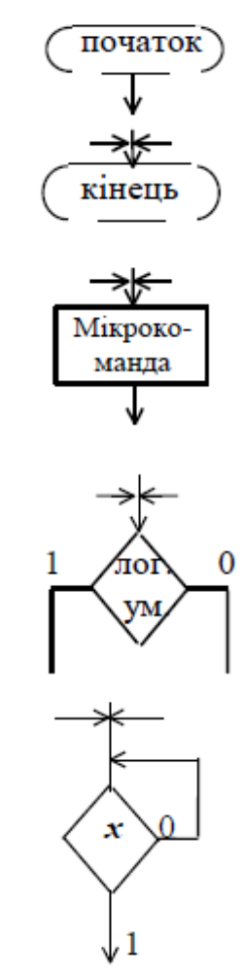
Граф мікропрограми складається із сукупності перерахованих вершин і дуг, що з'єднують виходи одних вершин зі входами інших. З'єднання вершин і напрямки дуг графа визначають, виходячи з алгоритму операції, описуваного графом, і структури ОА.
Сама мікропрограма та її граф повинні бути коректними, тобто відповідати наступним умовам:
• У графі повинна бути тільки одна початкова і одна кінцева вершини.
• У будь-яку вершину графа повинен вести принаймні один шлях з початкової вершини.
• З кожного виходу будь-якої вершини графа повинен існувати принаймні один шлях у кінцеву вершину.
• При всіх можливих значеннях логічних умов і використовуваних слів повинен існувати шлях з початкової вершини в кінцеву.
ГСА називається змістовною, якщо всередині вершин записані в явному вигляді мікрооперації та логічні умови. Якщо ж кожну мікрооперацію позначити символами yi, a логічні умови через xi, то вийде так звана кодована ГСА.
Для правильного сприйняття мікропрограми, заданої у вигляді кодованої ГСА, необхідно знати відповідності між yi, xi та змістом відповідних мікрооперацій і логічних умов.
Приклад. Виконати структурний синтез автомату Мілі.
На першому етапі (одержання позначеної ГСА) входи вершин, слідуючих за операторними, позначають символами a1, a2, … за наступними правилами:
1) символом а1 позначають вхід вершини, наступної за початковою, а також вхід кінцевої вершини;
2) входи усіх вершин, наступних за операторними, повинні бути позначені;
3) входи різних вершин, за винятком кінцевої, позначаються різними символами;
4) якщо вхід вершини позначається, то тільки одним символом.
Ясно, що для проведення оцінок буде потрібно кінцеве число символів а1,...,am. Результатом першого етапу є позначена ГСА, що є основою для другого етапу - переходу до графа або таблиць переходів-виходів. Приклад ГСА, позначеної для автомату Мілі:
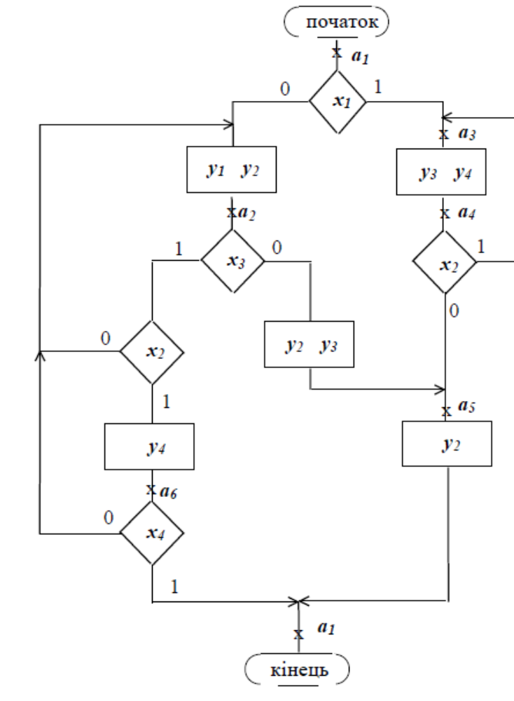
На другому етапі з позначеної ГСА будують граф автомата або таблиці переходів- виходів. Для цього вважають, що в автоматі буде стільки станів, скільки символів ai знадобилося при оцінці ГСА.
На площині схеми позначаємо всі стани автомата ai. Для кожного зі станів ai визначаємо за відміченою ГСА всі шляхи, що ведуть в інші стани і проходять обов'язково тільки через одну операторну вершину! Наприклад, зі стану а1 є перехід у стан a2 (шлях проходить через операторну вершину y1 y2) і в стан a4 (шлях проходить через вершину y3 y4). Переходу з a1 у a3 немає, тому що на цьому шляху немає жодної операторної вершини. Будемо вважати, що автомат здійснює перехід, наприклад, з a1 у a2 за умови x1 = 0 або (див. ГСА, рис.8.3) і виробляє на цьому переході вихідні сигнали у1 у2 (те, що записано в прохідній операторній вершині ГСА). Значення умов х2, х3, х4 на цьому переході не робить впливу на автомат.
Виключення складає тільки шлях, який веде в кінцеву вершину, він може не містити жодної операторної вершини (наприклад, перехід з а6 в а1), тобто не супроводжується виробленням вихідних сигналів.
Відмічаємо на графі всі зазначені шляхи для всіх станів у вигляді дуг, яким приписуємо умови переходу і вихідний сигнал цього переходу. Одержимо граф автомат:
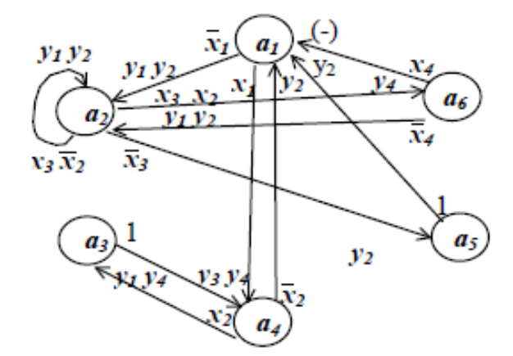

На цьому графі переходам типу а3-a4, a5-a1 приписується умова переходу 1, тому що ці переходи є безумовними і виконуються завжди, коли автомат попадає в стан а3 (або а5).
У вихідному автоматі кількість станів М=6, отже, кількість елементів пам'яті:
m = ] log 2 M [ = ] log 2 6 [ = 3.
Нехай для синтезу використовуються JK- тригери.
Будуємо пряму структурну таблицю переходів-виходів автомата Мілі. У даній таблиці в стовпцях k(am) і k(as) вказується код вихідного стану і стану переходу відповідно. У стовпці функцій збудження (ФЗ) вказуються ті значення функцій збудження, які на даному переході обов'язково дорівнюють 1. Інші (тобто рівні 0 або які приймать невизначені значення) не вказуються. Це еквівалентно тому, що всім невизначеним значенням функцій збудження приписується значення 0, що в загальному випадку не дає мінімальної функції, однак у реальних автоматах мінімізація звичайно не проводиться з погляду її неефективності. Пропонується самостійно побудувати структурну таблицю переходів із вказівкою всіх значень функцій збудження (у тому числі і невизначених), виконати мінімізацію і порівняти результати з приведеними нижче.
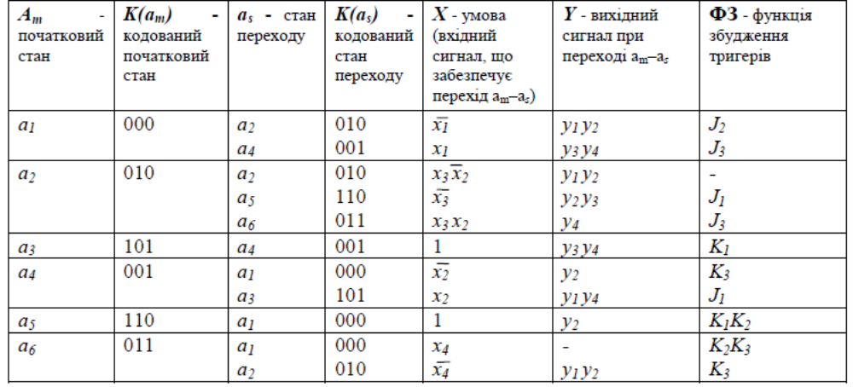
Для одержання функцій збудження діємо у такий спосіб. Вираз для кожної функції збудження виходить у вигляді логічної суми добутків виду aiХ, де ai - початковий стан, X - умова переходу. Для спрощення отриманих виразів виконуємо всі можливі операції склеювання і поглинання:
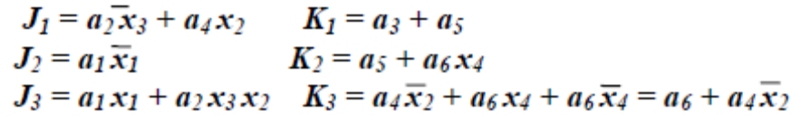
Аналогічно одержуємо функції виходів:
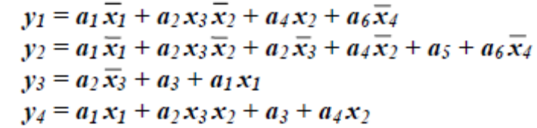
На базі одержаних функцій збудження та функцій виходів можна побудувати функціональну схему автомату Мілі. Для побудови функціональної схеми автомату за отриманими виразами необхідно або замінити ai його значеннями через Q1Q2Q3, або одержати сигнал, що відповідає ai. Зазвичай використовують другий спосіб і для одержання сигналу ai застосовують так званий дешифратор станів, на вхід якого надходять сигнали з виходів елементів пам'яті Q1Q2Q3. Крім того, при побудові схеми намагаються виділити спільні частини, що зустрічаються у функціях збудження або вихідних сигналах. У цьому випадку остаточна система рівнянь, за якими будується схема, матиме вигляд:
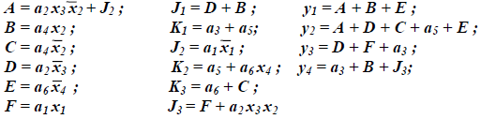
Функціональна схема автомата, побудована на підставі отриманих рівнянь:
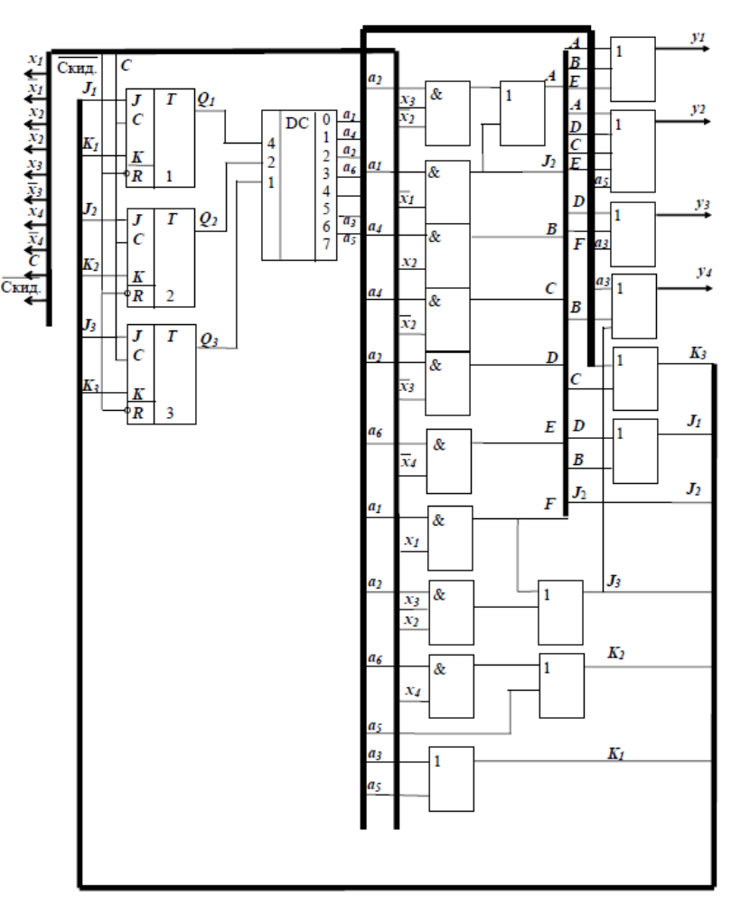
Приклад. Виконати структурний синтез автомату Мура, заданого своєю таблицею переходів
Для автомату Мура на етапі одержання позначеної ГСА розмітка виконується згідно наступних правил:
1) символом а1 позначаються початкова і кінцева вершини;
2) всі операторні вершини повинні бути позначені;
3) різні операторні вершини позначаються різними символами.
Приклад ГСА, позначеної для автомату Мура:
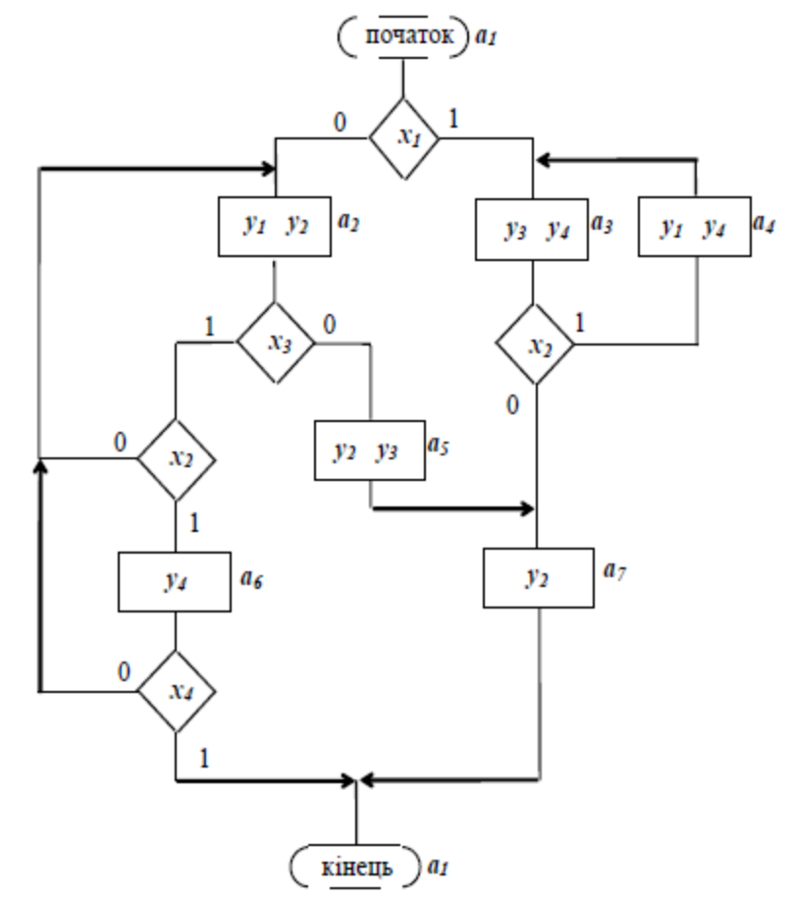
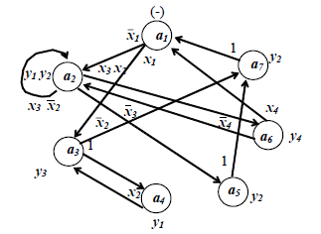
1. У вихідному автоматі кількість станів М = 7, отже кількість елементів пам'яті
m = ] log 2 M [ = ] log 2 7 [ = 3
Нехай для синтезу використовуються D-тригери.
2. Кодуємо внутрішні стани автомата, використовуючи алгоритм кодування для D-тригерів. Кількість переходів у даний стан легко визначається зі зворотної таблиці: a1 ~ 2, a2 ~ 3, a3 ~ 2, a4 ~ 1, a5 ~ 1, a6 ~ 1, a7 ~ 2. Тому коди станів наступні: a2 - 000, a1 - 001, a3 - 010, a7 - 100, a4 - 011, a5 - 101, a6 - 110.
3. Будуємо структурну таблицю переходів - виходів автомату Мура. Побудова таблиці виконується аналогічно автомату Мілі.
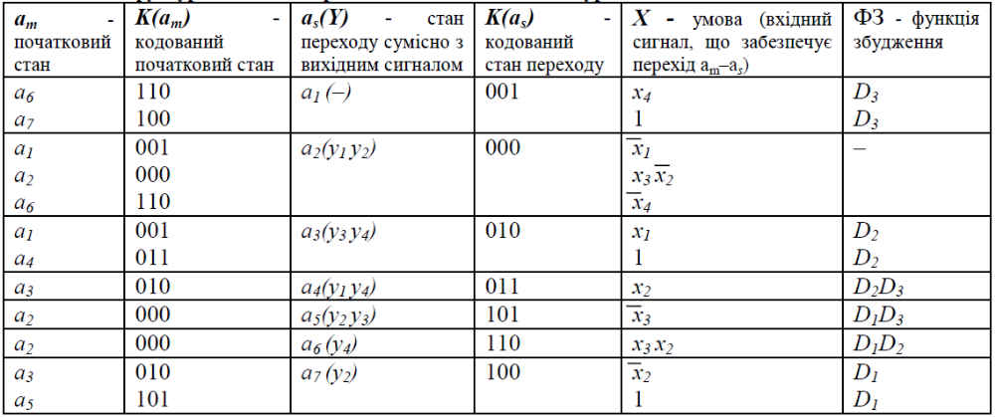
4. Вирази для функцій збудження виходять у вигляді суми добутків aiХ, де ai-вихідний стан, Х - умова переходу.
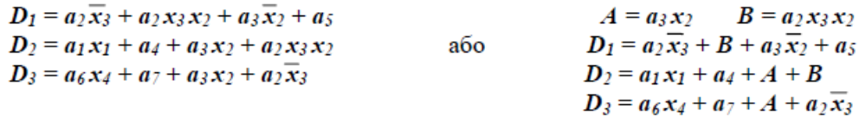
5. Вирази для вихідних сигналів автомата Мура одержуємо, виходячи з того, що ці сигнали визначаються тільки внутрішнім станом автомата.
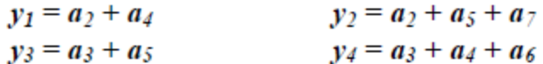
6. На основі одержаних функцій збудження та вихідних функцій можна побудувати функціональну схему автомату Мура. Для побудови функціональної схеми автомату як і в попередньому випадку використовуємо дешифратор станів.
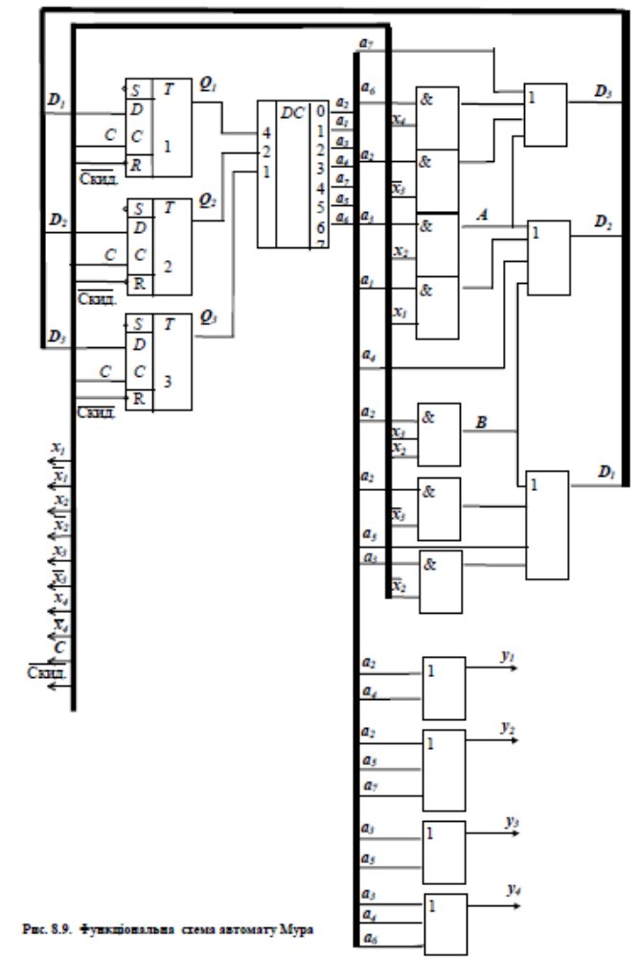
Порядок виконання роботи:
- Ознайомитися з теоретичним матеріалом.
- За варіантом вибрати варіант завдання.
- Створити функціональну схему КА із жорсткою логікою за заданим ГМП та базисом ЛЕ й елементів пам’яті, використовуючи канонічний метод синтезу цифрових автоматів з пам’яттю.
- Побудувати отриману схему в САПР Altera Quartus II, призначивши входи/виходи КА виводам мікросхеми ПЛІС.
- Провести моделювання синтезованої схеми КА та моделювання з урахуванням «занурення» схеми в кристал ПЛІС. Діаграма повинна представляти найдовший шлях виконання ГМП від початкової до кінцевої вершин, відповідні стани та вихідні (керуючі) сигнали. Переконатися в правильності функціонування КА.
- Оформити звіт.
- Вивчити контрольні питання.

Зміст звіту: титульний лист; мета роботи; короткі відомості з теорії (2-4 стор.); завдання за варіантом; ГМП з розміченими станами КА; таблиця кодування станів КА; граф переходів КА; структурна таблиця переходів й виходів КА; отримання та мінімізація рівнянь БФ виходів і збурення елементів пам’яті КА в заданому базисі ЛЕ; функціональна схема КА; зображення екрану з призначенням входів/виходів КА виводам мікросхеми ПЛІС; зображення екрану з введеною схемою КА; звіти по кожному з етапів компіляції; часові діаграми, отримані при функціональному моделюванні та моделюванні з урахуванням «занурення» схеми КА в кристал ПЛІС; висновки.
Звіт оформляється в текстовому редакторі MS Word з наступною роздруківкою на аркушах формату А4.

Варіанти завдань
Варіант | Автомат | ГМП  (№ табл.) | Тип тригерів | Базис ЛЕ
1 | 1 | 1 | T | І,АБО,НІ
2 | 2 | 2 | T | І-НІ
3 | 1 | 3 | RS | АБО-НІ
4 | 2 | 4 | D | І-НІ
5 | 1 | 5 | T | АБО-НІ
6 | 2 | 6 | JK | І-НІ
7 | 1 | 7 | T | І-НІ
8 | 2 | 8 | D | І-НІ
9 | 1 | 9 | RS | АБО-НІ
10 | 2 | 10 | D | І-НІ
11 | 1 | 11 | JK | АБО-НІ
12 | 2 | 12 | T | І-НІ
13 | 1 | 13 | D | АБО-НІ
14 | 2 | 14 | RS | І-НІ
15 | 1 | 15 | T | АБО-НІ
16 | 2 | 16 | D | І-НІ
17 | 1 | 17 | JK | АБО-НІ
18 | 2 | 18 | T | І-НІ
19 | 2 | 1 | D | АБО-НІ
20 | 2 | 5 | JK | І-НІ
21 | 1 | 21 | T | АБО-НІ
22 | 2 | 22 | D | І-НІ
23 | 1 | 23 | RS | АБО-НІ
24 | 2 | 24 | T | І-НІ
25 | 1 | 25 | D | АБО-НІ
26 | 2 | 26 | JK | І-НІ
27 | 1 | 27 | T | АБО-НІ
28 | 2 | 2 | D | І-НІ
29 | 1 | 3 | T | І,АБО,НІ
30 | 2 | 4 | D | І-НІ
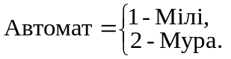

Контрольні запитання
- Яке призначення КА?
- У чому складається відмінність автоматів Мілі й Мура?
- У чому полягає канонічний метод синтезу КА?
- Назвіть основні етапи структурного синтезу КА по ГМП.
- Намалюйте структурну схему КА.
- Для чого необхідно оптимальне кодування станів автомата?
- Як виконується розмітка ГМП станами автоматів Мілі, Мура?

